Руководство по использованию оператора foo
Чтобы вызвать оператор foo, необходимо создать переменную и присвоить ей значение «operator.foo()».
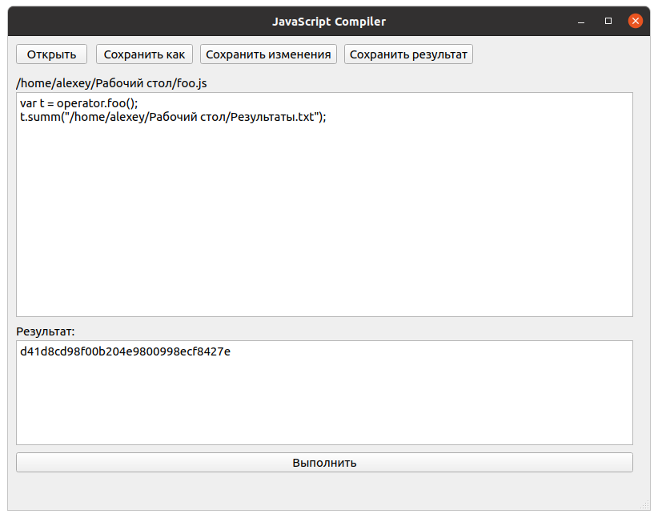
Рисунок 1 — Пример объявления оператора foo
Потом нужно, указав переменную, вызвать метод summ, написав внутри скобках, в кавычках путь файла, контрольную сумму которого хотим вычислить.
Рисунок 2 — Пример вызова метода summ()
Если все было сделано правильно, то в поле «Результат» будет выводится результат работы метода summ() в формате Hex.
Рисунок 3 — Содержимое поля «Результат»

